Projet starcraft
Par Samuel
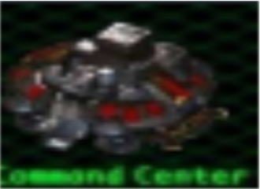
- Base spatialeCommand center

- Entrepôt supply depot 10x

